Informacje o Komendzie Miejskiej Państwowej Straży Pożarnej w Mysłowicach

Tutaj jest budynek Komendy Miejskiej Państwowej Straży Pożarnej w Mysłowicach, w skrócie Komenda, w którym pracuje Komendant Miejski Państwowej Straży Pożarnej i urzędnicy. | 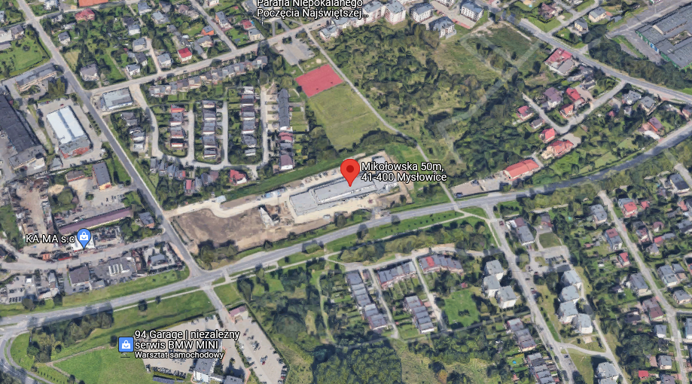

Komendant Miejski Państwowej Straży Pożarnej w Mysłowicach kieruje pracą Komendy. Komendantowi
w pracy pomaga zastępca komendanta oraz pracownicy wielu sekcji.

Czym zajmuje się Komenda?
- dba o bezpieczeństwo pożarowe
na terenie miasta Mysłowice,
- tworzy plany ratownicze oraz organizuje krajowy system ratowniczo-gaśniczy
na terenie miasta Mysłowic,
- kontroluje uzgadnianie projektów budowlanych w zakresie ochrony przeciwpożarowej,

- szkoli strażaków z Komendy Miejskiej w Mysłowicach oraz członków Ochotniczych Straży Pożarnych w ramach doskonalenia zawodowego,
- prowadzi akcje edukacyjne oraz informacyjne z bezpieczeństwa pożarowego,
- wspiera różne inicjatywy społeczne
z ochrony przeciwpożarowej na terenie Mysłowic.
Wejście główne do budynku znajduje się od strony ulicy 1000-lecia Państwa Polskiego | 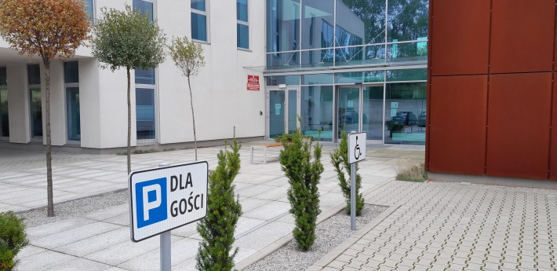

Żeby załatwić sprawy w Komendzie, osoby ze szczególnymi potrzebami mogą:

Napisać pismo i wysłać je na adres: Komenda Miejska Państwowej Straży Pożarnej, ulica Mikołowska 50 M,
41-400 Mysłowice.
Przynieść pismo do Sekretariatu.

Sekretariat znajduje się na piętrze.
Istnieje możliwość obsłużenia osób ze szczególnymi potrzebami na poziomie parteru.
Jak trafić do Sekretariatu?  Wchodzisz wejściem głównym.  Gdy wejdziesz do budynku zobaczysz po lewej stronie tablicę informacyjną: |  | 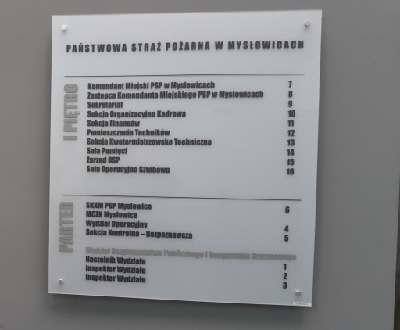
Kiedy spojrzysz w lewo od tablicy informacyjnej zobaczysz schody na piętro prowadzące do sekretariatu |  | 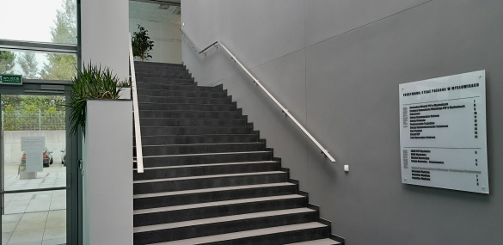
Napisać pismo i wysłać je za pomocą platformy e-PUAP: www.epuap.gov.pl. ePUAP to skrót nazwy Elektroniczna Platforma Usług Administracji Publicznej. Do tego sposobu trzeba mieć internet i swoje konto w ePUAP.

Napisać wiadomość i wysłać ją na adres
e-mailowy: sekretariat@myslowice.kmpsp.gov.pl
Wysłać faks pod numer
+48 32 316 00 49
Zadzwonić pod numer
+48 32 316 00 32
Przyjść do Komendy i spotkać się
z pracownikiem w godzinach pracy Komendy. Komenda czynna jest od poniedziałku do piątku w godzinach
od 7.30 do 15.30.
Numery telefonów do Komendy dostępne są na stronie internetowej: https://www.gov.pl/web/kmpsp-myslowice/dane-kontaktowe |  | 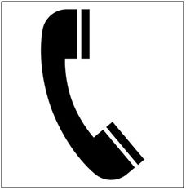
Wszystkie informacje o Komendzie można znaleźć na stronach internetowych:  https://www.gov.pl/web/kmpsp-myslowice  https://www.gov.pl/web/kmpsp-myslowice/mapa-strony?show-bip=true |  | 